

**ПАСПОРТ**

**ЭКСТРУДЕР**

**ДЛЯ ПРОИЗВОДСТВА МАКАРОН**

**МОДЕЛЬ:** HKN-PM3

 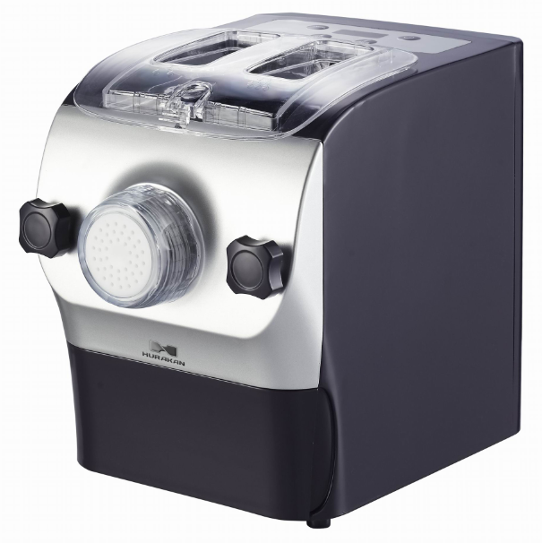

**ВВЕДЕНИЕ**

***УВАЖАЕМЫЕ ГОСПОДА!***

Вы приобрели профессиональное оборудование. Прежде чем Вы приступите к работе с ним, обязательно ознакомьтесь с настоящим Паспортом и сохраняйте его в течение всего срока эксплуатации.

Помните, что, выполняя все указания, изложенные в настоящем Паспорте, Вы тем самым продлите срок эксплуатации оборудования и избежите травмирования обслуживающего персонала.

Мы надеемся, что наши рекомендации максимально облегчат Вам работу с оборудованием.

**НАЗНАЧЕНИЕ**

Данное оборудование предназначено для использования на предприятиях общественного питания и применяется для приготовления макаронных изделий.

**ОСОБЕННОСТИ УСТРОЙСТВА**

1. Большое количество насадок позволяют готовить макаронные изделия различной формы.
2. Путем добавления в тесто яиц и различных овощных соков можно получать на выходе более привлекательные и питательные изделия.
3. Простота в использовании. Одна кнопка для замеса и выпуска.
4. Имитация ручного замеса теста. Просто добавьте нужное количество муки и воды – машина замесит их автоматически.
5. Множество механизмов защиты продлевают жизненный цикл устройства.

**РЕКОМЕНДАЦИИ ПО БЕЗОПАСНОСТИ И ИСПОЛЬЗОВАНИЮ**

1. Данное оборудование не рассчитано на продолжительную или безостановочную работу на крупном производстве и должно применяться в небольших столовых, ресторанах и т.п.
2. Максимальное засыпаемое количество муки не должно превышать 460г (двух чашек), добавляемой воды – 150мл. Минимально засыпаемое количество муки – 230г (одна чашка), добавляемой воды – 80мл
3. Тщательно соблюдайте дозировка замешиваемых продуктов, или изделия могут получиться слишком сухими или наоборот слишком влажными.
4. Устройство снабжено интеллектуальной программой контроля и автоматически завершит работу по истечении периода приготовления. После цикла приготовления устройству нужно дать остыть на 15-20 минут. Это продлит его жизненный цикл.
5. Перед включением убедитесь, что все разборные части устройства хорошо собраны и закреплены.
6. Поскольку в устройстве используется интеллектуальная программа, то оно способно определить крутость замешиваемого теста. Считается нормальным, что шнек устройства с периодичностью меняет направление своего вращения. Если на цифровом дисплее появилось сообщение об ошибке «E1», проверьте, возможно, тесто слишком крутое, или в бункер попали твердые предметы. Если внутри нет посторонних предметов, добавьте необходимое количество воды и после 2-х минут перемешивания выберите ручной режим «Manual». Если это не помогло, отключите питание и очистите насадку.
7. Не добавляйте в процессе замешивание никаких сыпучих (не жидких) продуктов. Яйца рекомендуется перемешать с водой.
8. Открывать крышку устройства и/или снимать любые части с устройства во время его работы запрещено.
9. Запрещено опускать устройство в воду или ополаскивать его под проточной водой.
10. Запрещено использовать абразивные материалы и приспособления для очистки устройства.
11. Устройство должно храниться в недоступном для детей месте.
12. Тщательно помойте все части устройства перед первым использованием.

**ОПИСАНИЕ ОСНОВНЫХ УЗЛОВ И КОМПОНЕНТОВ**

|  |  |  |
| --- | --- | --- |
|  |  |  |
| Ящик для насадок | Крышка | Фиксатор насадок |
|  |  |  |
| Насадки | Прижимная пластина | Шнек |
|  |  |  |
| Бункер | Корпус | Чаша для воды |
|  |  |  |
| Чаша для муки | Емкость для воды | Скребок |

**ПАНЕЛЬ УПРАВЛЕНИЯ И КНОПКИ**

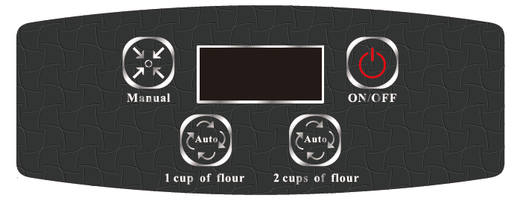

**[On/Off]**

Подключите питание, устройство воспроизведет звуковой сигнал и на дисплее отобразится «----». Нажмите кнопку включения/выключения [On/Off], на экране отобразится «On», и устройство перейдет в режим ожидания. Цикл работы будет прекращен, если нажать на эту кнопку в процессе работы. Далее устройство перейдет в режим ожидания.

**[Automatic]**

Выберите согласно необходимому количеству замес одной «1 cup of flour» или двух «2 cups of flour» чашек муки. Устройство начнет работать и включится счетчик времени. Заработает мотор, тесто будет замешиваться в течение 3-х минут, далее через установленную насадку начнется выдавливание макаронных изделий. По завершению устройство остановится и на дисплее отобразится «----». В среднем весь цикл производства занимает 10 минут.

**[Manual]**

После того как завершился процесс производства в автоматическом режиме в бункере может остаться еще немного теста. Поэтому нажмите кнопку ручного режима управления [Manual] для выпуска оставшегося теста через насадку. Счетчик в данном режиме настроен на 8 минут. Не используйте этот режим, если мука и вода не достаточно хорошо перемешаны.

**ПОРЯДОК СБОРКИ/РАЗБОРКИ**

Перед разборкой убедитесь, что устройство отсоединено от сети питания!

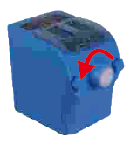

1. Открутите фиксатор насадки, вращая его против часовой стрелки, и снимите насадку.

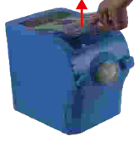

1. Нажмите на защелку крышки, потяните ее край вверх и снимите.

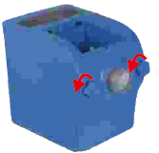

1. Открутите два винта на прижимной пластине, вращая их против часовой стрелки.

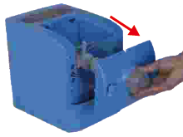

1. Потяните и вытащите прижимную пластину.
2. 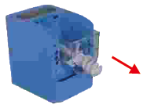Вытащите шнек и бункер.

Сборку устройства следует проводить в обратном порядке.

**ЭКСПЛУАТАЦИЯ**

1. Снимите крышку устройства. Засыпьте муку с помощью чаши для муки. Наполнять чашу следует без горки. Воспользуйтесь скребком, чтобы убрать лишнее.
2. Установите крышку на место.
3. Подключите питание и нажмите кнопку включения [On/Off]. Нажмите кнопку автоматического режима согласно загруженному количеству муки. Когда шнек начнет вращаться, налейте необходимое количество воды в емкость для воды.

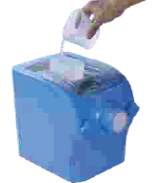

1. Через 10 минут макаронные изделия будут готовы.

**Внимание:** отверстия в емкости для воды не должны перекрываться или быть чем-то заблокированы. Вода из емкости должна постепенно просачиваться вниз.

**ОЧИСТКА И ОБСЛУЖИВАНИЕ**

1. Производить очистку следует сразу после использования устройства. Используйте для этого теплую проточную воду и моющие средства.
2. Для этого произведите разборку устройства. В первую очередь стоит мыть части, контактировавшие с тестом.
3. После очистки насухо вытрите все части устройства.
4. Запрещается погружать корпус (моторный отсек) в воду!
5. После очистки хранить устройство следует в прохладном и сухом месте.

**УСТРАНЕНИЕ НЕПОЛАДОК**

1. Если устройство не включается, проверьте следующее:

* провод питания хорошо подсоединен к сети питания, и переключатель питания находится в положении «Включено»;
* устройство правильно собрано;
* нет обрыва сети питания.

Если ничего из приведенного выше не выявлено, не пытайтесь самостоятельно починить устройство, обратитесь в авторизованный сервисный центр.

**ТЕХНИЧЕСКИЕ ХАРАКТЕРИСТИКИ**

|  |  |  |  |  |
| --- | --- | --- | --- | --- |
| Модель | Напряжение, В | Мощность, Вт | Габариты, мм | Масса, кг |
| HKN-PM3 | 220 | 200 | 340x220x290 | 6,5 |